Ekorrar

Färgen på en ekorre varierar från svartbrun till rödbrun, på sommaren har den en röd päls och på vintern är den grå på ryggen. Buken är alltid vit. Ekorren brukar byter päls 2 ggr om året. Ekorren har något som liknar tofsar på öronen och den har en lång och yvig svans.

Ekorren äter helst gran och tallfrön, men den gillar även nötter, bär, fågelägg, Nypon, insekter, svampar. På marken kring grannar brukar det ligga skal från kottar det beror på att ekorren sitter i trädet och äter. Och den samlar matförråd för vintern, oftast i ihåliga tärd.

Ekorrar är ett s.k. dagdjur. På nätterna sover de i sina bon som är klotformade och som byggts av grenar och kvistar i oftast granar. Ekorrar bor också i ihåliga träd. Hanen brukar ha ett eget bo.

En vanlig ekorre har 2 ibland 3 kullar och föder igenom snitt 3-5 blinda ungar per år. Mamman brukar ha sina ungar i ett fågelbo. Meddans Jordekorren lever på marken
Ibland hör man ett smackande ljud från ekorrarna det tyder på att dom är rädda eller irriterande.
En ekorre blir något mellan 8-12 år gamla. Våra vanliga svenska ekorrar blir upp till
25 cm.
Och har en nästan lika lång svans. Framfoten på en ekorre är ca 4 cm lång och den har 4 st tår.

Bakfoten är ca 5 cm lång och ca 3,5 cm bredd. Rävar äter ekorrar därför är rävar ekorrens största fiende.

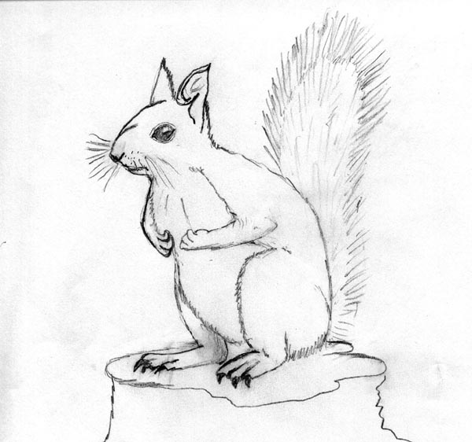
Kul att veta om ekorren

En ekorre kan skala ca 100 kottar på en dag.
På latin heter ekorre, Sciurus vulgaris .
Om du är i New York så ska du inte bli förvånad
om du ser en ekorre i en godisautomater
för dom brukar krypa in i dom och sno godis
Ekorren är även släkt med musen

av: hampe

